Domy pasywne - nowoczesna forma budownictwa
Dlaczego domy pasywne z roku na rok są coraz popularniejsze? Odpowiadamy na to pytanie w naszym artykule. Zachęcamy do lektury.

Pasywne budownictwo

Domy pasywne są na całym świecie bardzo modnym trendem w budownictwie. Pytanie czy słusznie? Aby odpowiedzieć sobie na tak zadane pytanie warto pamiętać nie tylko o tym, iż domy pasywne to swego rodzaju odpowiedź cywilizacji 21 wieku na problemy środowiskowe. Jest to także sposób na oszczędność w eksploatacji budynków mieszkalnych i nie tylko. Domy pasywne bowiem dzięki strukturze użytej do ich powstania są energooszczędne, czyli wpływają na obniżenie kosztów zużycia energii na przykład na ocieplenie budynku.

Domy pasywne budowane przez Ibudhaus

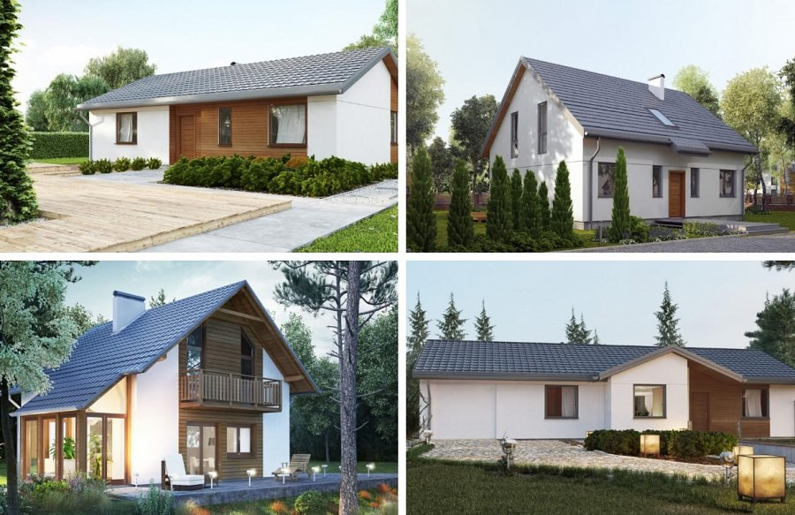
Na polskim rynku wciąż niewielu jest producentów domów, którzy specjalizują się w budowie energooszczędnej. Jedną z firm, która od wielu lat zajmuje się budową domów pasywnych, szkieletowych czy kanadyjskich jest firma ibudhaus z Pszczyny, w województwie śląskim. Jest to producent, który na swoim koncie ma już wiele realizacji domów, które cechują się energooszczędnością. Jeżeli zatem interesuje cię to jak takie domy mogą wyglądać oraz jak powstają zachęcamy do poznania ibudhaus, na przykład za pośrednictwem ich oficjalnej strony, gdzie znajdziesz proponowane projekty domów a także ukończone realizacje.

